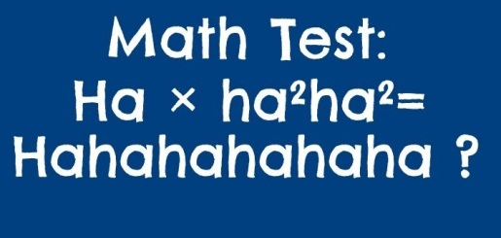
KONTROLNA NALOGA
3. LETNIK
IME IN PRIIMEK:
TOČKE:
OCENA:
- Nariši in označi plašč stožca. 5 točk

- Definiraj kvader. 5 točk

- Nariši, označi in poimenuj dele pravilne šeststrane piramide. 5 točk

- Kaj je višina piramide? 5 točk

- Katera telesa so okrogla telesa? 5 točk

- Zapiši formuli za površino in prostornino enakostraničnega valja. 5 točk

- Kdaj je prizma pravilna? 5 točk

- Zapiši formule za površino in prostornino kvadra ter za njegovo telesno diagonalo.
5 točk

- Pretvori: $23000{cm}^{3}= m^{3}$ 5 točk

- Izračunaj površino in prostornino pravilne 4-strane piramide z osnovnim robom dolgim 2dm in stranskim robom 15 cm. 15 točk

- Površina pokončnega valja meri 72π cm², osni presek pa meri 54 cm². Kolikšen je njegov plašč? 10 točk

- Površina enakostraničnega stožca meri 12π cm². Izračunaj ploščino osnega preseka.
10 točk

- Masiven valjar iz litega železa se končuje na obeh straneh v polkrogli. Dolžina valja je 1,4m, premer pa 6dm. Koliko tehta, če je gostota železa 7,2 kg/dm³? 10 točk

- Betonski opornik meri d = 6m, a = 1,5m, b = 2m. Izračunaj koliko m³ betona je treba za opornik in kolikšna je površina betona, ki jo je mogoče obdelati? (glej sliko) 15 točk

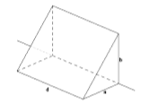

Možnih je 100 točk.
Za 2………45 točk
Za 3………60 točk
Za 4………75 točk
Za 5………90 točk

